pH-Wert Messung von Säuren
Seite 207 Versuch 1
Frage: Gibt es einen Zusammenhang zwischen der Konzentration eines Stoffes und seinem pH-Wert?
Messen Sie die pH-Werte von Salzsäure und Essigsäure der folgenden Ausgangskonzentrationen: c₀(HA): 0,1 mol/l; 0,01 mol/l; 0,001 mol/l.
Chemikalien:
Chemikalie | Konzentration | Menge
Salzsäure | 0,1 mol/l | 100 ml
Salzsäure | 0,01 mol/l | 100 ml
Salzsäure | 0,001 mol/l | 100 ml
Essigsäure | 0,1 mol/l | 100 ml
Essigsäure | 0,01 mol/l | 100 ml
Essigsäure | 0,001 mol/l | 100 ml
Destilliertes Wasser |  | 100 ml

Unfallverhütung und Entsorgung:
 | Gefahrenpikto- gramme | H-Sätze | P-Sätze | Entsorgung
Salzsäure¹ |  | H290  Kann gegenüber Metallen korrosiv sein | P234  Nur im Original-behälter aufbewahren  P390  Verschüttete Mengen aufnehmen | Aufgrund der geringen Konzentration und Menge im Ausguss unter dem Abzug entsorgen
Essigsäure² |  | H315  Verursacht Haut-reizungen  H319  Verursacht schwere Augen-reizungen | P305 + P351 + P338  Bei Kontakt mit den Augen: Sofort mit Wasser spülen, vorhandene Kontakt-linsen entfernen, weiter spülen | Aufgrund der geringen Konzentration und Menge im Ausguss unter dem Abzug entsorgen

Geräte:
2 Bechergläser 250 ml, pH-Meter (mit pH-Elektrode)
Aufbau:
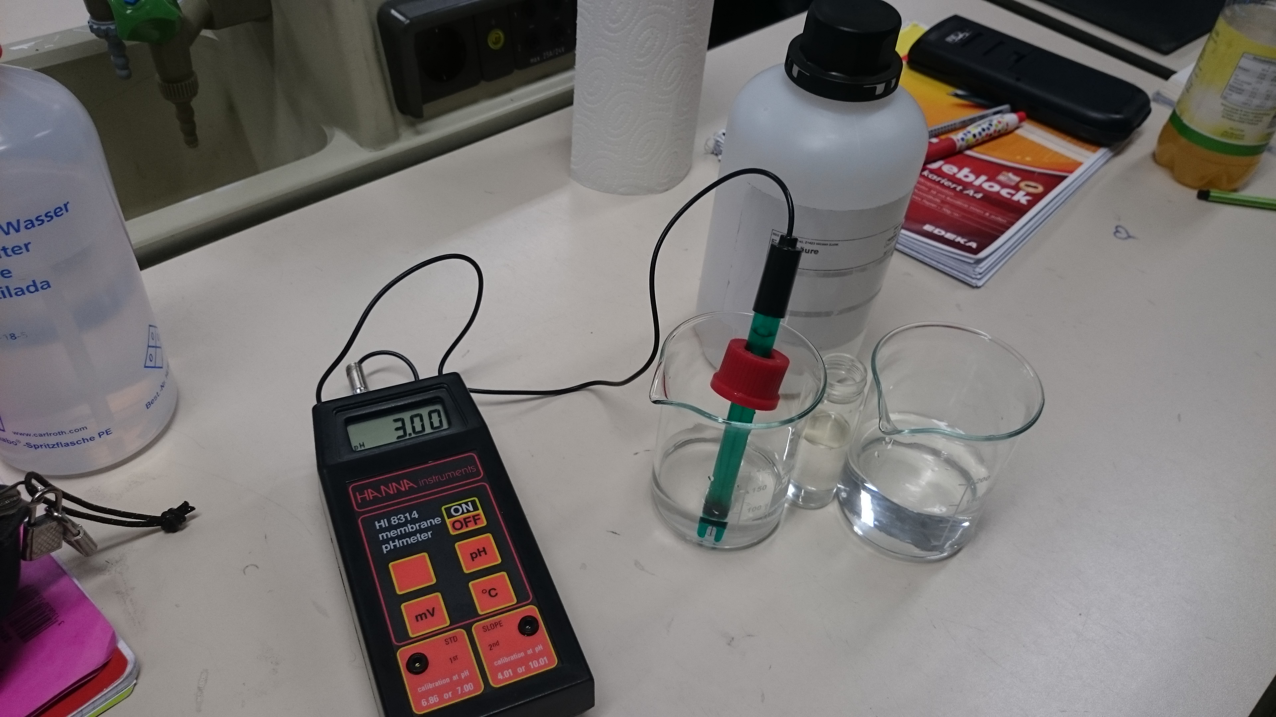

Durchführung:
Zuerst werden 100 ml destilliertes Wasser in das eine Becherglas gefüllt und eine der Chemikalien in das andere. Das Messgerät wird angeschaltet und auf pH gestellt. Die pH-Elektrode wird aus ihrem Gefäß genommen, in dem Becherglas mit dem destillierten Wasser abgespült und dann in das Becherglas mit der Chemikalie gestellt. Nun kann an dem pH-Messgerät der pH-Wert abgelesen werden. Es sollte einige Sekunden gewartet werden bis der Wert notiert wird, da es sich erst „einpendeln“ muss. Wurde der Wert notiert, wird die pH-Elektrode wieder in dem Becherglas mit dem destillierten Wasser abgespült und die Chemikalie kann im Ausguss entsorgt werden. Danach das Becherglas noch einmal mit destilliertem Wasser nachspülen, damit keine kleinen Reste zurückbleiben und eventuell das Ergebnis verfälschen. Diesen Vorgang mit den restlichen Chemikalien/ Konzentrationen wiederholen, bis alle Ergebnisse notiert wurden.

Beobachtung:
 |  | pH-Wert
Stoff | Konzentration | Gruppe 1 | Gruppe 2 | Gruppe 3 | Gruppe 4 | Gruppe 5 | Durchschnitt
Salzsäure | 0,1 mol/l | 1,4 | 1,2 | 1,3 | 1,5 | 1,2 | 1,32
 | 0,01 mol/l | 2,2 | 2,1 | 2,1 | 2,3 | 2,1 | 2,16
 | 0,001 mol/l | 3,1 | 3 | 3 | 3,2 | 3 | 3,06
Essigsäure | 0,1 mol/l | 3 | 2,9 | 2,9 | 3 | 2,9 | 2,94
 | 0,01 mol/l | 3,5 | 3,3 | 3,5 | 3,5 | 3,4 | 3,44
 | 0,001 mol/l | 3,9 | 4 | 4,3 | 4,1 | 4,2 | 4,1

Auswertung:
Anhand der Tabelle lässt sich sagen: je niedriger die Konzentration, desto höher ist der pH-Wert. Mit zunehmender Säure-Konzentration sinkt also der pH-Wert und mit zunehmender Base-Konzentration steigt dieser. Da der pH-Wert von der Ausgangskonzentration einer Lösung abhängt, kann mit ihm keine Aussage über die Stärke einer Säure getroffen werden. Hierfür wird der pK_{S}- bzw. der pK_{B} -Wert benötigt. Mit diesem ist eine Einteilung der Säuren in starke und schwache möglich. Der pK_{S} Wert von Essigsäure beträgt 4,75³; der von Salzsäure liegt bei weniger als -1,74⁴. Dies Bedeutet das bei der Salzsäure eine vollständige Protonenabgabe erfolgt; bei Essigsäure hingegen werden wesentlich weniger Protonen abgegeben.
Fehler und Abweichungen:
Die Abweichungen bei den Messwerten können durch unsauberes Arbeiten zustande gekommen sein. Wurde die Messelektrode vor der nächsten Messung zu wenig abgespült, wurde dieses Ergebnis durch die vorherige Lösung beeinflusst. Ebenfalls können die Unterschiede durch einen Fehler beim Kalibrieren der Messgeräte entstanden sein.

